Отчёт по практической работе №1
Задание:
1. Установить Python, если это не было сделано ранее.
2. Написать программу, которая вычисляет площадь фигуры, параметры которой подаются на вход. Фигуры, которые подаются на вход: треугольник, прямоугольник, круг. Результатом работы является словарь, где ключ – это название фигуры, а значение – это площадь.
3. Написать программу, которая на вход получает два числа и операцию, которую к ним нужно применить. Должны быть реализованы следующие операции: +, -, /, //, abs – модуль, pow или ** – возведение в степень.
4. Напишите программу, которая считывает с консоли числа (по одному в строке) до тех пор, пока сумма введённых чисел не будет равна 0 и после этого выводит сумму квадратов всех считанных чисел.
5. Напишите программу, которая выводит последовательность чисел, длинною N, где каждое число повторяется столько раз, чему оно равно.
На вход программе передаётся неотрицательное целое число N. Например, если N = 7, то программа должна вывести 1 2 2 3 3 3 4. Вывод элементов списка через пробел – print(*list).
6. Даны два списка:
А = [1, 2, 3, 4, 2, 1, 3, 4, 5, 6, 5, 4, 3, 2]
В = [‘a’, ’b’, ’c’, ’c’, ’c’, ’b’, ’a’, ’c’, ’a’, ’a’, ’b’, ’c’, ’b’, ’a’]
Создать словарь, в котором ключи – это содержимое списка В, а значения для ключей словаря – это сумма всех элементов списка А в соответствии с буквой, содержащийся на той же позиции в списке В.
Пример результата программы: {‘a’ : 10, ‘b’ : 15, ‘c’ : 6}.
7. Скачать и загрузить данные о стоимости домов в калифорнии, используя библиотеку sklearn.
8. Использовать метод info().
9. Узнать, есть ли пропущенные значения, используя isna().sum().
10. Вывести записи, где средний возраст домов в районе более 50 лет и население более 2500 человек, используя метод loc().
11. Узнать максимальное и минимальное значения медианной стоимости дома.
12. Используя метод apply(), вывести на экран название признака и его среднее значение.
13. Составить отчет о проделанной работе. В отчете должен быть представлен код и результаты его выполнения с выводами.
Выполнение задания:
2. На (Рисунках 1-3) отражён процесс вычисления площади для треугольника, прямоугольника и круга.
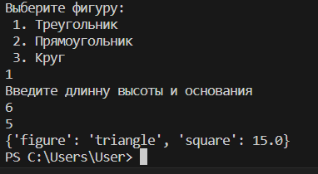
Рисунок 1 – Вычисление площади треугольника
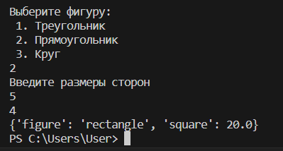
Рисунок 2 – Вычисление площади прямоугольника
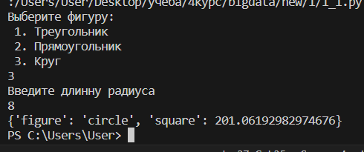
Рисунок 3 – Вычисление площади круга
3. На (Рисунках 4-6) отражены процессы выполнения арифметических действий.
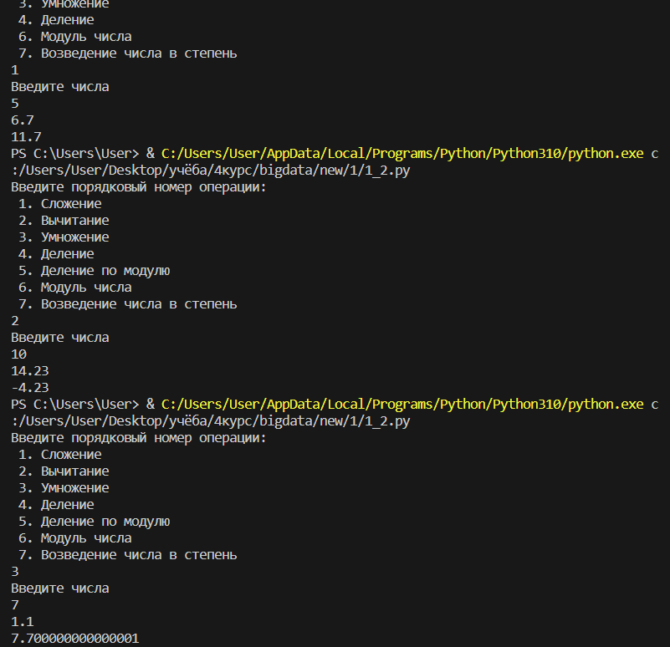
Рисунок 4 – Сложение, вычитание и умножение двух чисел
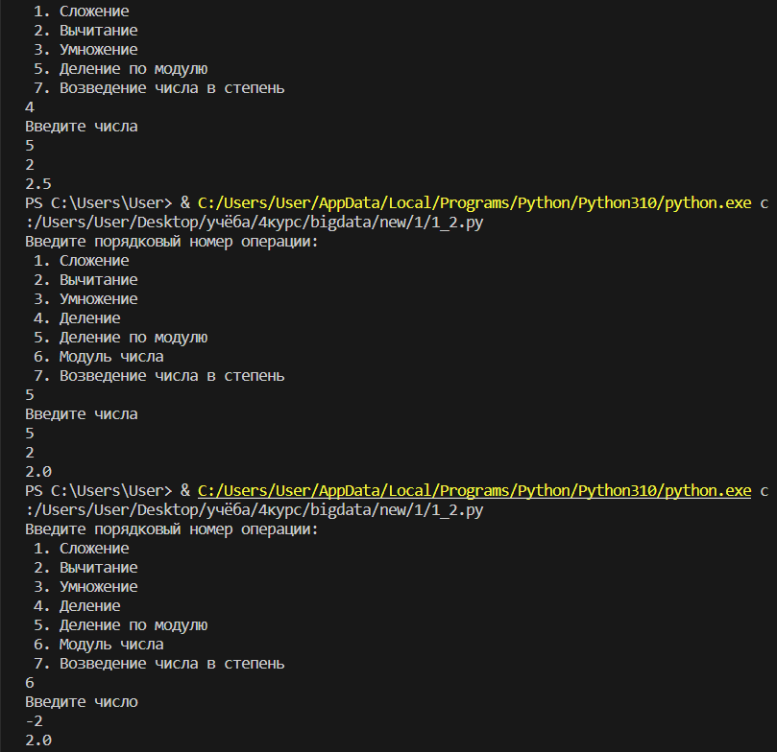
Рисунок 5 – Деление, деление по модулю и модуль чисел
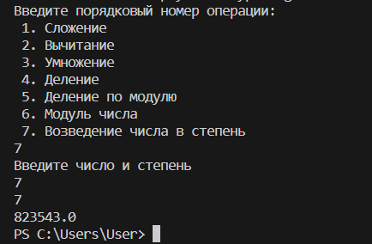
Рисунок 6 – Возведение числа в степень
4. На (Рисунке 7) отображён ввод чисел до момента, когда их сумма становится равна нулю, следом вычисляется сумма квадратов всех чисел.
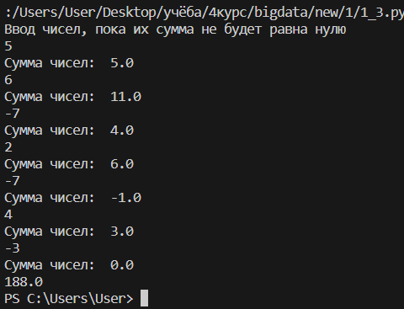
Рисунок 7 – Сумма квадратов чисел равных нулю
5. На (Рисунке 8) отображён вывод чисел, количество которых равно введённому пользователем числу, а количество каждого из чисел равно его значению.
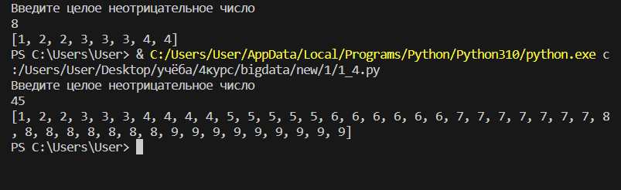
Рисунок 8 – Вывод списка по заданному алгоритму
6. На (Рисунке 9) отображён процесс привязки ключей к значениям в списке, где значения с единым ключом складываются между собой.
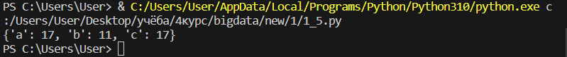
Рисунок 9 – Процесс привязки суммы значений к ключам
7. На (Рисунке 10) отображён вывод загруженных данных с информацией о домах.
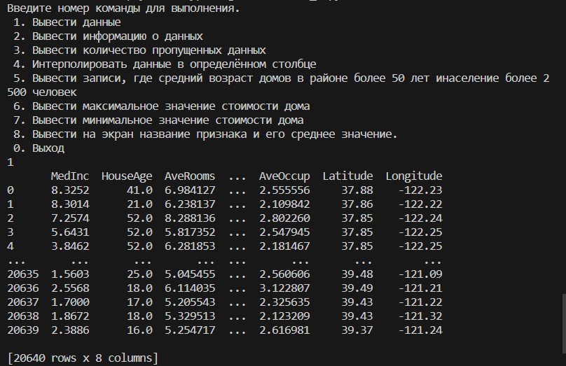
Рисунок 10 – Вывод данных о домах
8. На (Рисунке 11) отображён вывод информации о полученных данных
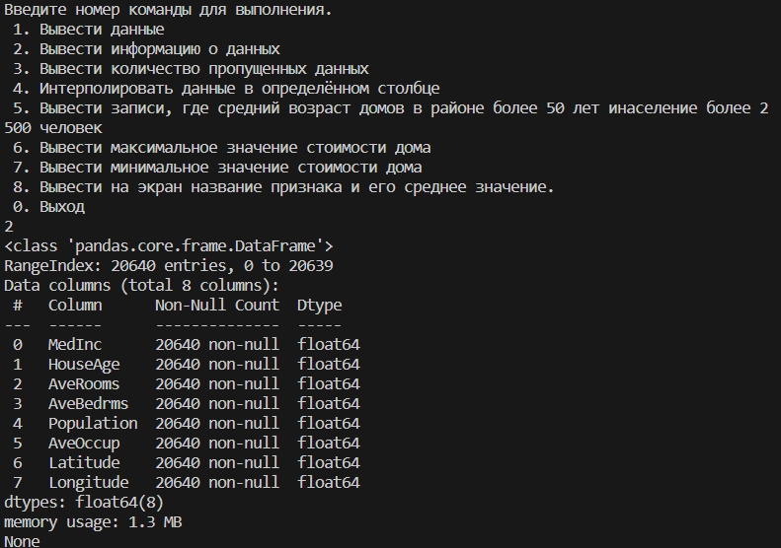
Рисунок 11 – Вывод информации о полученных данных
9. На (Рисунке 12) отображён процесс вывода количества пропущенных данных
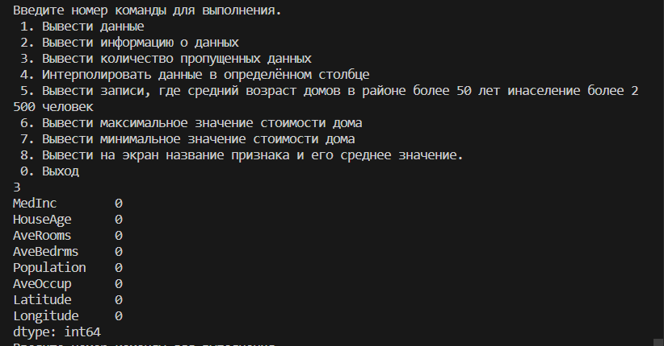
Рисунок 12 – Вывод информации о пропущенных данных
10. На (Рисунке 13) отображён процесс интерполяции недостающих данных по выбранному столбцу
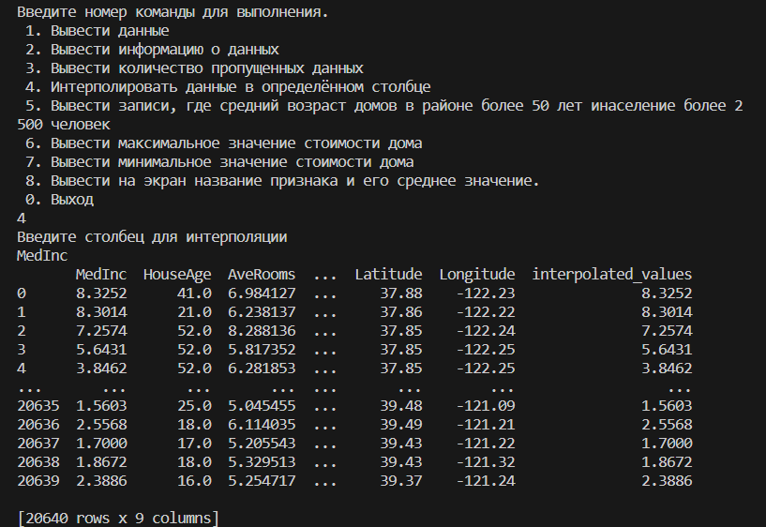
Рисунок 13 – Интерполяция недостающих данных по выбранному столбцу
11. На (Рисунке 14) отображён вывод информации с фильтрацией по выбранному критерию
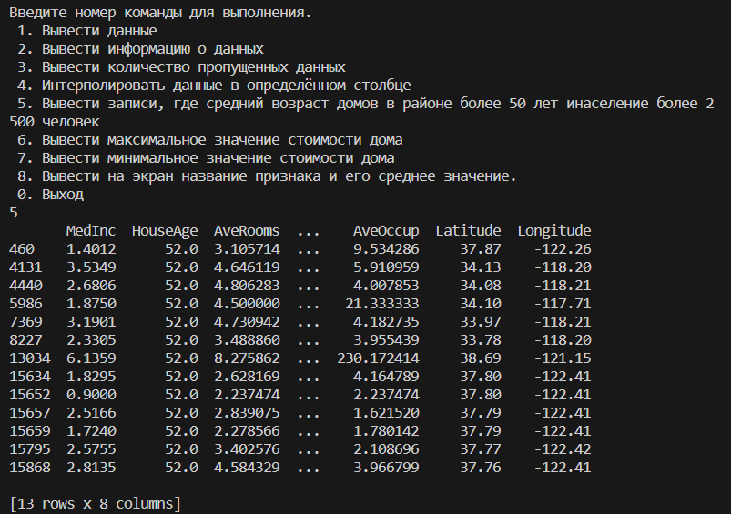
Рисунок 14 – Вывод информации с фильтрацией по выбранному критерию
12. На (Рисунке 15) отображён вывод информации о максимальной и минимальной стоимости дома
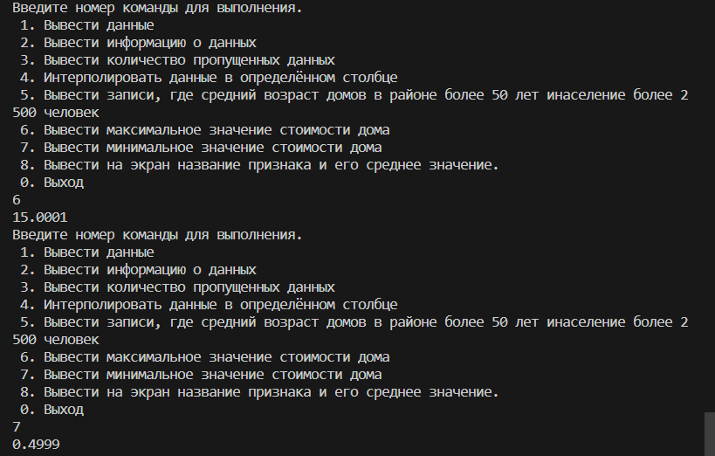
Рисунок 15 – Информация о максимальной и минимальной стоимости дома
13. На (Рисунке 16) отображён вывод названия столбца, а также его среднее значение, с использованием метода apply()
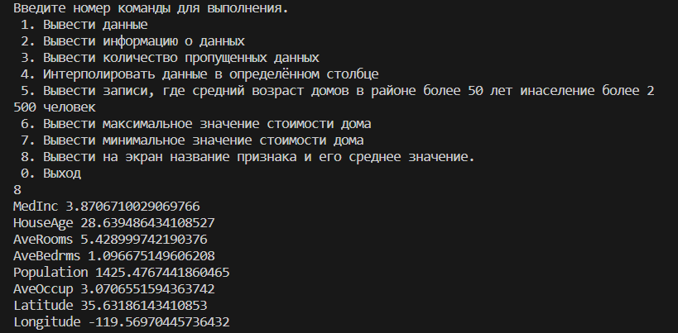
Рисунок 16 – Вывод названия столбца с его средним значением

Выводы о проделанной работе
В результате выполнения данной практической работы мы познакомились с основами математической и статистической обработки данных с использованиям языка Python.

